《操作系统》课程实验报告
实验名称 | 进程的创建 |  |  |  |  | 实验序号 | 4
姓 名 | 郭伟杰 | 系院专业 | 信管 | 班 级 | 15 | 学 号 | 0472
实验日期 | 2012年12月 |  | 指导教师 | 邱文峰老师 |  | 成 绩
一、实验目的和要求
加深对进程概念的理解，明确进程和程序的区别进一步认识并发执行的实质分析进程争用资源的现象，学习解决进程互斥的方法了解Linux系统中进程通信的基本原理
二、实验预习内容
1.阅读Linux的sched.h源码文件，加深对进程管理概念的理解阅读Linux的fork.c源码文件，分析进程的创建过程
三、实验设备
1. 硬件配置： CPU Celeron® CPU 2.66GHZ
内存 1GB
硬盘： 80GB
2. 软件配置： 操作系统 WINDOW XP
3. 开发平台： Visual Studio 2005
四、实验内容及步骤
1.进程的创建编写一段程序，使用系统调用fork()创建两个子进程。当此程序运行时，在系统中有一个父进程 和两个子进程活动。让每一个进程在屏幕上显示一个字符:父进程显示字符"a";子进程分别显示字 符"b"和字符"c"。
1.进程的控制修改已编写的程序，将每个进程输出一个字符改为每个进程输出一句话，在观察程序执行时屏幕上 出现的现象，并分析原因。如果在程序中使用系统调用lockf()来给每一个进程加锁，可以实现进程之间的互斥，观察并分析 出现的现象。
1.软中断通信编制一段程序，使其实现进程的软中断通信。
1.进程的管道通信编制一段程序，实现进程的管道通信。
五、实验结果、分析与心得
1. 进程的创建
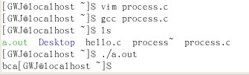
2. 进程的控制
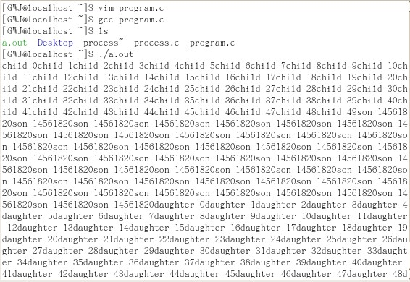

加锁后
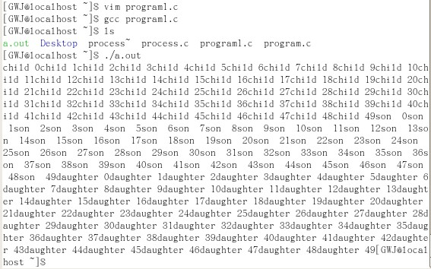
3. 软中断通信
SIGINT 信号

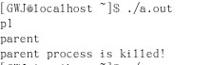

任务2
SIGINT 信号
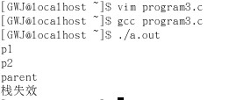
SIGQUIT 信号
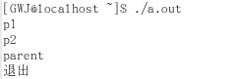

进程的管道通信
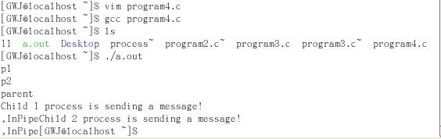
心得：实验中难免出错，重要的是学会根据提示发现错误，并修改，实验能力有了一定的提高。
教师评语：

成绩:

教师签字：

实验报告编写说明：

- 实验名称和实验编号：填写以所用实验指导书内容为准；
- 系院专业：填写学生所在的系院和专业中文名称，可以简述（如计算机科学与技术）；
- 班级：填写学生所在的自然班号（7位）；
- 实验目的和要求、实验项目摘要：填写以所用实验指导书内容为准；
- 实验预习内容：填写学生实验前所做的准备情况（包括资料查阅和上机预学）；
- 实验结果与分析：填写实验结果完成情况和实验中所遇问题及解决方法（或体会）；
- 成绩：由指导教师填写，采用中文五级制。

注：* 实验报告填写时，注意输入信息的字体格式（宋体、五号），如果用复制应采用选择性粘贴的 “无格式文本”方法完成；
* 实验结果文件另外送交存档（文件目录存储结构由指导教师指定）。

